Программа онлайн - семинара

«Чтение без мучения: как научиться понимать литературу»
__________________________________________________________________
дата проведения:
30 октября 2024 года
с 17.00 до 19.00 (МСК)

Спикер:
Валюгин Сергей Викторович
литературовед, филолог, эксперт в области преподавания литературы

Москва, 2024
Раздел 1. ОБЩАЯ ХАРАКТЕРИСТИКА СЕМИНАРА
Цель: помочь участникам развить навыки эффективного чтения и понимания литературы.
Это позволит участникам:
- научиться выбирать наиболее подходящий метод чтения для разных типов текстов;
- анализировать структуру литературного произведения, выявлять его основные элементы (сюжет, персонажи, мотивы);
- понимать язык и стиль автора;
- интерпретировать текст с учетом контекста, в котором он был написан, а также с учетом личных убеждений и опыта читателя;
- применять методы анализа, синтеза и сравнения при работе с текстом.
Для кого семинар: для студентов, школьных учителей, филологов, библиотекарей, любителей литературы, которые хотят улучшить свои навыки чтения и понимания текстов, а также родителей, которые хотят помочь своему ребенку.
Актуальность темы:
В современном мире люди сталкиваются с огромным количеством информации, которую нужно обрабатывать и усваивать. Чтение литературы — это один из способов развития критического мышления, расширения кругозора и повышения культурного уровня. Однако не все умеют читать эффективно, что может приводить к потере интереса к чтению и снижению качества восприятия информации.
Семинар поможет участникам развить навыки эффективного чтения и понимания литературы, что позволит им получать больше удовольствия от процесса чтения, быстрее усваивать информацию из текстов и лучше понимать замысел автора. Это особенно важно для студентов, учителей и библиотекарей, которые работают с текстами и должны уметь быстро и правильно воспринимать информацию.
Практическая значимость: знания, полученные на семинаре, позволят получать больше удовольствия от процесса чтения, быстрее усваивать информацию из текстов и лучше понимать замысел автора.

  - Представление спикера семинара
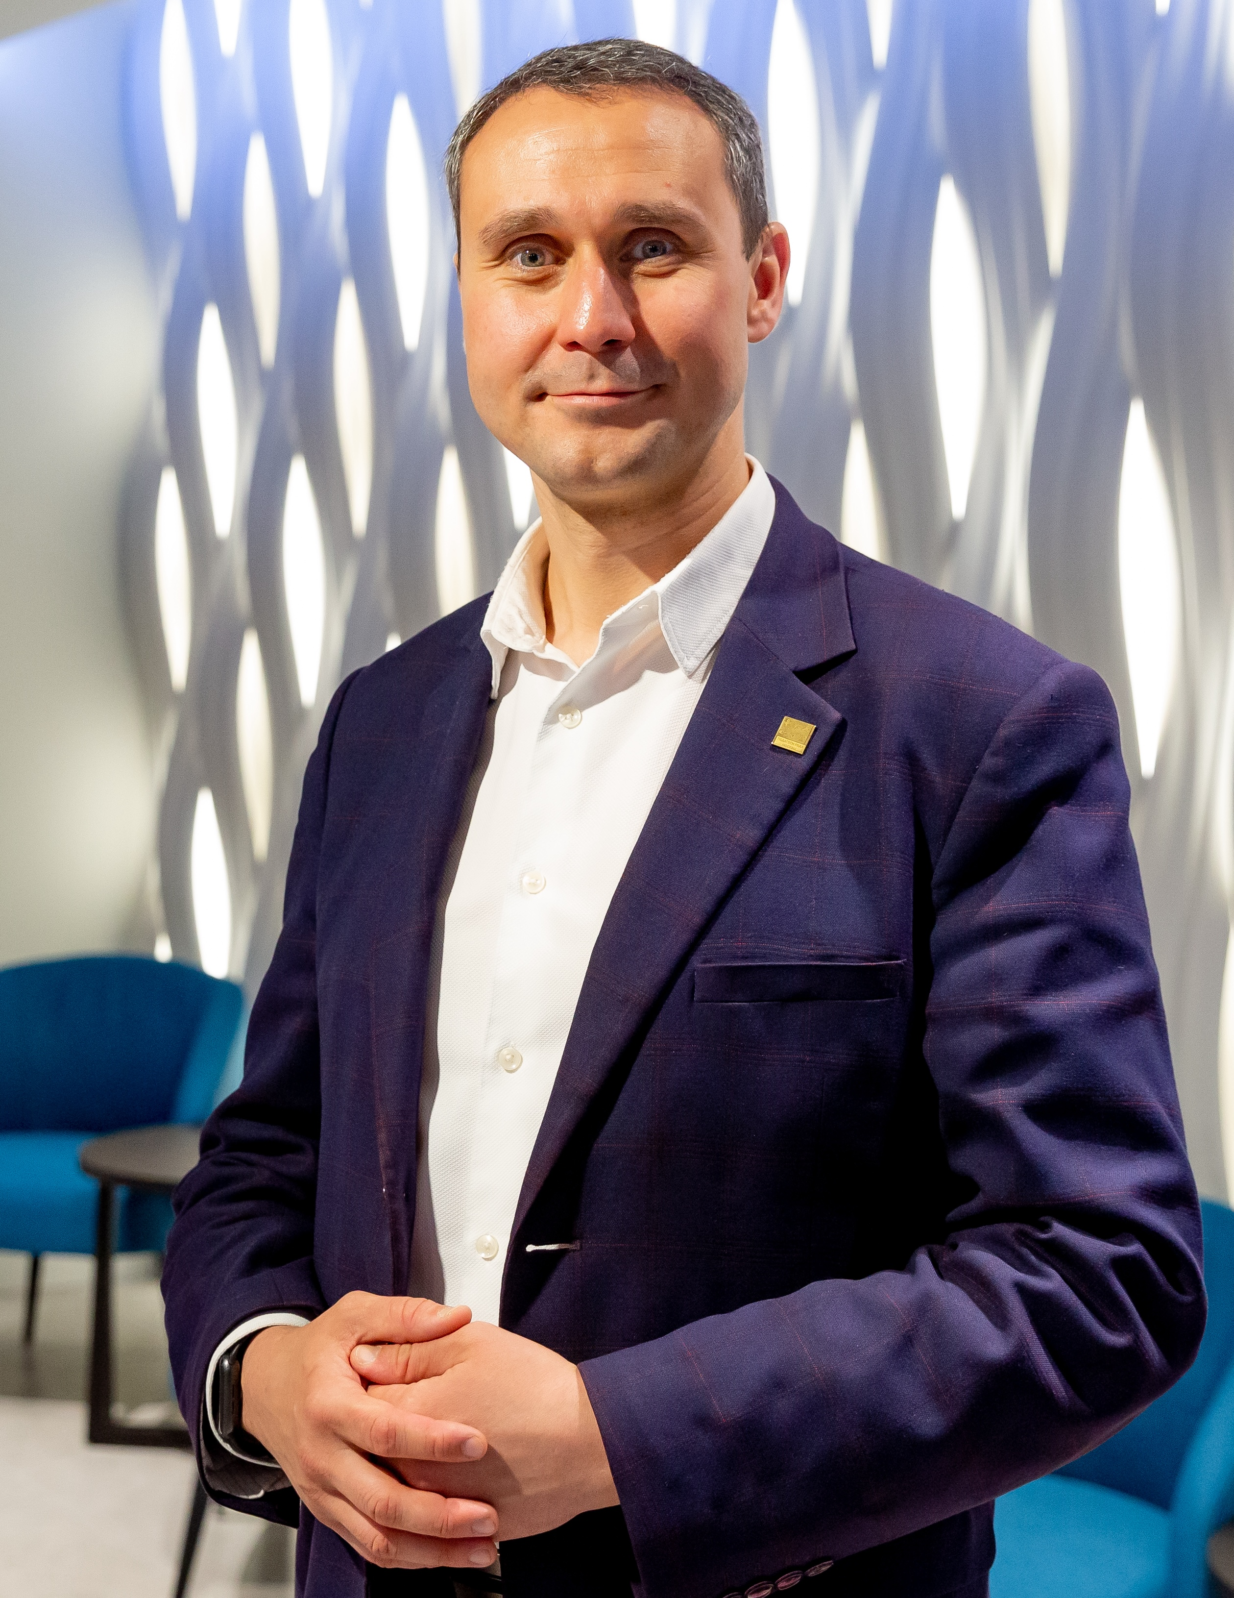
Валюгин Сергей Викторович:
литературовед, филолог, эксперт в области преподавания литературы
- автор научно-популярного проекта «Уроки литературы с Сергеем Валюгиным»;
- выпускник филологического факультета МПГУ;
- победитель конкурса «Учитель года Москвы 2023»;
- лауреат конкурса «Учитель года России»;
- преподаватель кафедры мировой литературы Института русского языка имени А.С. Пушкина.
- автор литературоведческих мастер-классов и цикла лекций о классической литературе

Раздел 2. СОДЕРЖАНИЕ семинара
2.1. Краткое содержание
Продолжительность ~ 2 час
Тайминг
- Введение в тему. Обсуждение целей и задач семинара. | 5 мин
- Техники эффективного чтения. | 10 мин
- Разбор структуры литературного произведения (сюжет, персонажи, мотивы). | 10 мин
- Анализ языка и стиля автора. | 10 мин
- Интерпретация и понимание. Различие между интерпретацией и пониманием. Методы интерпретации (анализ, синтез, сравнение). | 20 мин
- Работа с отрывками из литературных произведений:  - Лирика А. С. Пушкина («К Чаадаеву», «Пророк», «Анчар»).  - Проза А. С. Пушкина («Повести покойного Ивана Петровича Белкина», «Маленькие трагедии»).  - Лирика писателей Серебряного века (Б. Пастернак, В. Маяковский и др.).  - Проза писателей второй половины XIX века.  - Проза писателей XX века. | 45 мин
- Ответы на вопросы. | 20 мин

